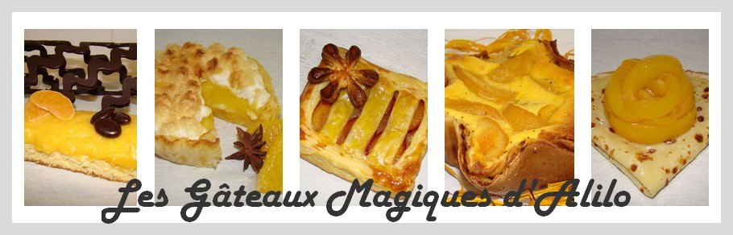
Cheesecake à l’Ananas
Recette pour 6 personnes (cercle de 20cm) :
Pâte sablée au cacao
- 120g de farine
- 30g de cacao non sucré
- 20g de sucre glace
- 60g de beurre mou
- 1 jaune d'oeuf
- 1 sachet de sucre vanillé
- 15g d'eau froide
Préparation :
Au robot, mélanger tous les ingrédients afin d'obtenir une pâte sableuse
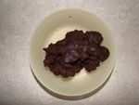
Former une boule et placer au frais pendant 20 min (recouverte de papier film)
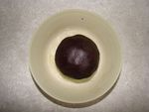
Foncer un moule amovible avec la pâte et piquer avec une fourchette
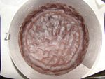
Cuire à four préchauffé à 180° pendant 12 min
Laisser refroidir
Compotée d'ananas
- 1 demi ananas ou 1 boite d'ananas au sirop
- 40g de miel
- 20g de beurre
Préparation :
Eplucher l'ananas et couper en dés
Faire caraméliser avec le miel et le beurre
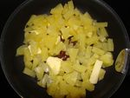
Verser sur la tarte au caco
Réserver au frais
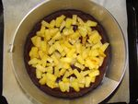
Cheesecake nature
- 20cl de fromage blanc
- 10cl de crème fraîche
- 60g de sucre en poudre
- 2 oeufs
- 15g de lait
Préparation :
Mélanger le fromage blanc avec la crème fraîche
Ajouter le sucre et le lait et mélanger
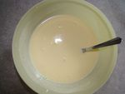
Ajouter les oeufs et mélanger
Verser sur la compotée d'ananas
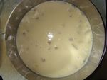
Cuire à four préchauffé à 150° pendant 30 min puis éteindre le four (sans ouvrir la porte) et laisser à l'intérieur du four pendant 40 min
Placer au frais pendant 2h
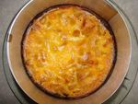
Gelée d'ananas
- 1 demi ananas ou 1 boite d'ananas au sirop
- 1 CS de jus de citron
- 2/3 d'un sachet de gélatine en poudre ou 2 feuilles
Préparation :
Mixer l'ananas avec le jus de citron
Chauffer une partie du mélange et ajouter la gélatine
Ajouter le reste du mélange
Verser sur le cheesecake
Placer au frais pendant 3h
